CARTA al RATONCITO PÉREZ

CERTIFICADO DE ENTREGA
DIENTE DE LECHE
Nombre:
Fecha:
Posición: 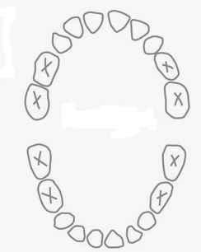

Carta obtenida de la página:
https://modelo-carta.com/

https://modelo-carta.com/ratoncito-perez/

